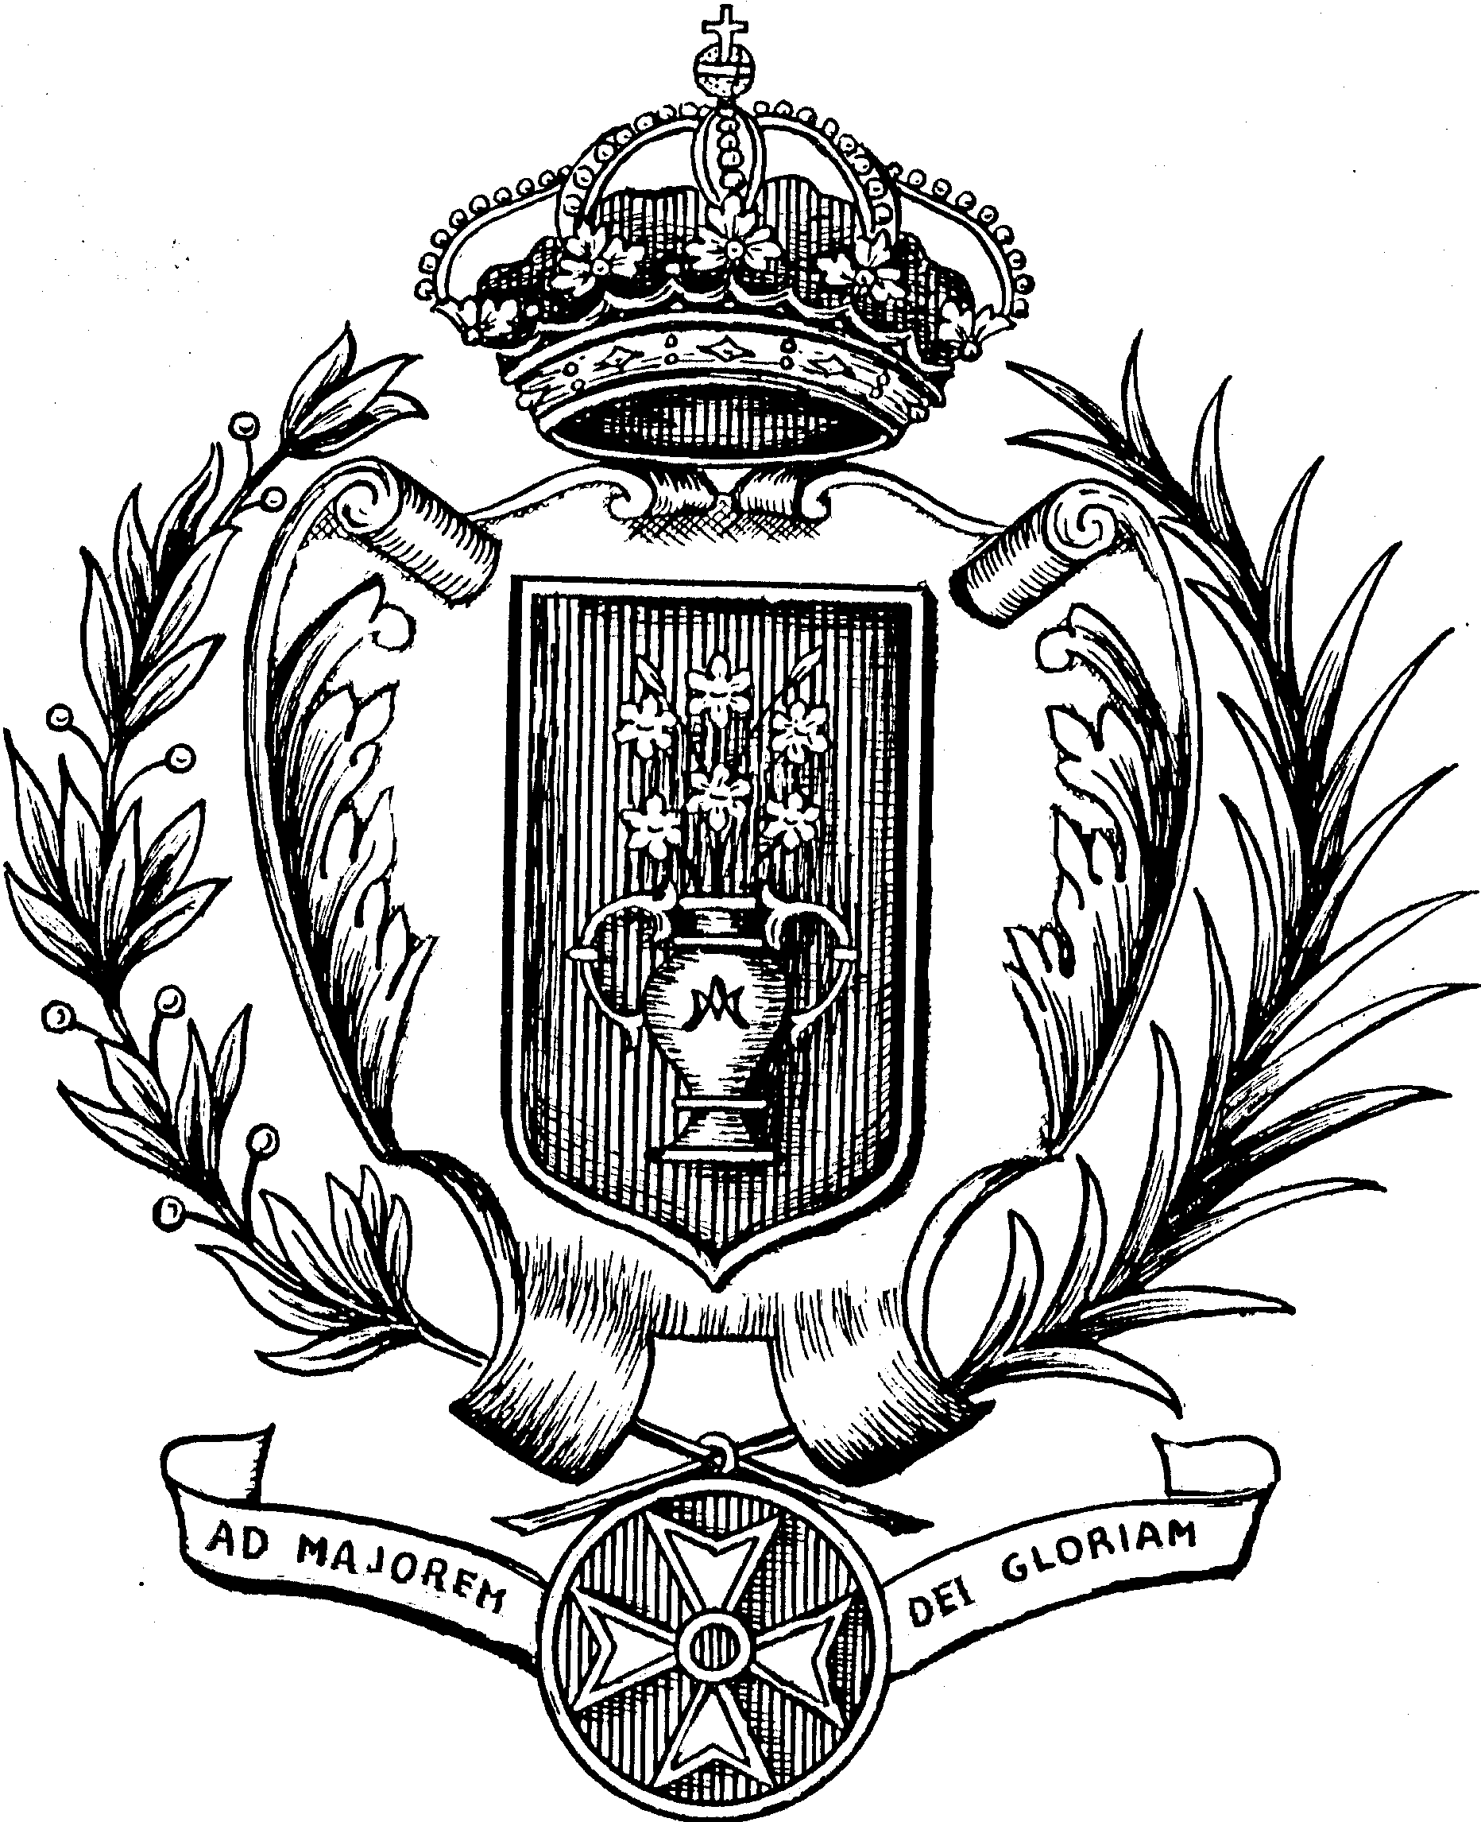
HNAS. DE LA CARIDAD DE SANTA ANA
Provincia del Inmaculado Corazón de María
DELEGACIÓN PROVINCIAL DE PASTORAL

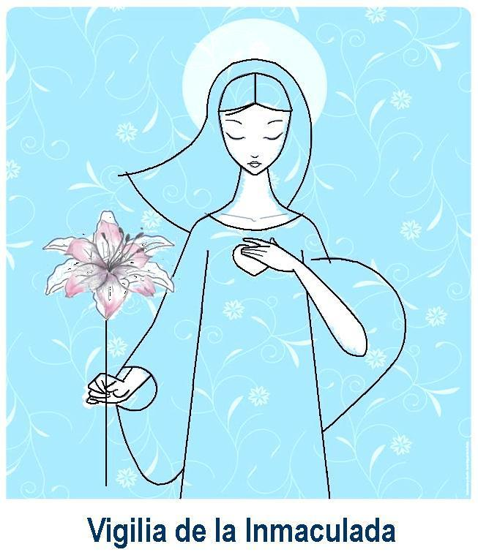
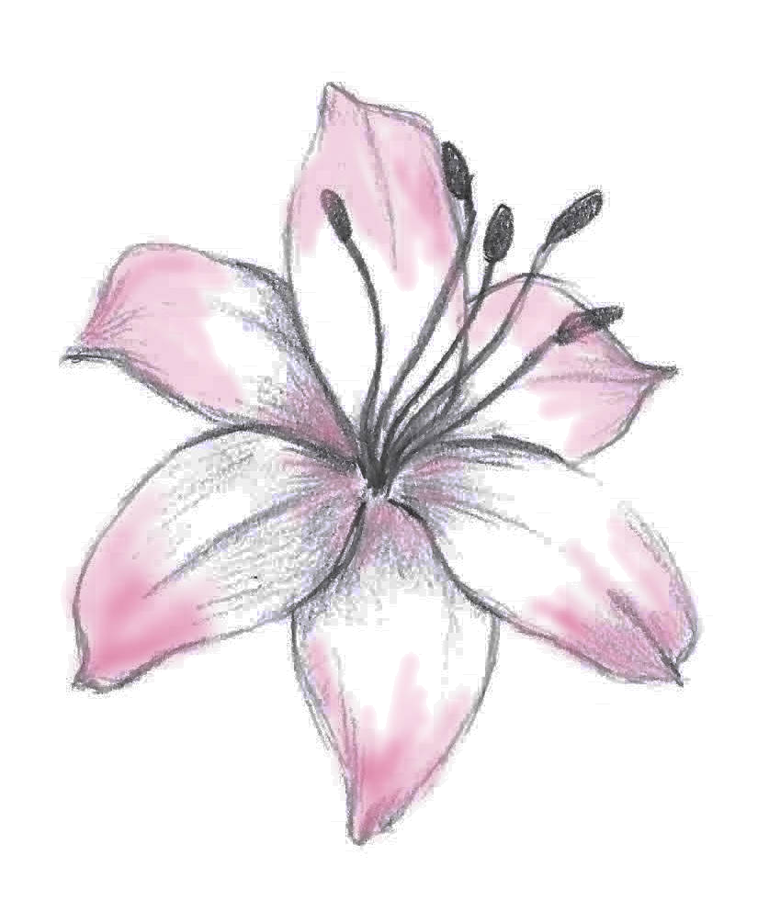

Ambientación
- Ánfora vacía
- Cesta con flores
- Cirio encendido
INTRODUCCIÓN

Al principio del Adviento se nos ofrece una señal victoriosa, la mujer enteramente agraciada, que empieza a reconciliarnos con la humanidad. Cuando esta se encontraba derrotada y perdida, una mujer, María, surge en el firmamento como una estrella preciosa. Ella nos devuelve la capacidad de soñar.

Canto: Eres tan sencilla (9/40) (o cualquier otro canto de la Virgen)

Salutación

- María: tu nombre significa bendición y victoria.
Todos: Salve, María

- Tu nombre es gracia en plenitud.
Todos: Llena de gracia

- Tu nombre es aurora en nuestra noche.
Todos: Bendita tú

- Tu nombre es alegría y canción.
Todos: ¡Qué hermoso fruto nos diste!

- Tu nombre es oración esperanzada.
Todos: Dios siempre contigo.
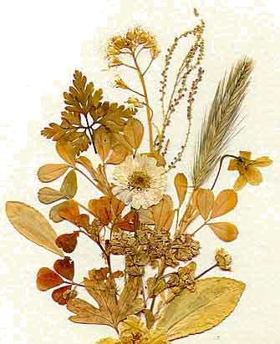
- Tu nombre, proyecto de Dios anticipado.
Todos: Gracias María, esperanza nuestra.

Breve Silencio

LECTURA DE LA PALABRA DE DIOS

Lectura del Libro del Génesis (3,15)

El Señor Dios dijo a la serpiente:
“Pondré enemistad entre ti y la mujer,
entre su descendencia y la suya.
Ella te herirá en la cabeza, pero tú solo herirás su talón”.

Súplica (Todos)
María eres principio de esperanza,
la señal que Dios ofrece al hombre.
No te apoyas en ti misma,
sino que te pones en las manos de Dios.
María eres la gran victoria sobre el mal,
la realización de los mejores sueños
y la más grande esperanza del hombre.
María eres la más grande porque te hiciste la más pequeña.
Eres la más fuerte porque te sentiste más débil.
Eres la victoria de la gracia sobre el pecado,
de la misericordia sobre la justicia.
María eres la más rica porque te hiciste la más pobre.
Te vaciaste del todo y Dios te pudo llenar de su gracia.

Lectura del Evangelio de San Lucas (1, 39-45)
Por aquellos días, María se puso en camino
y se fue de prisa a la montaña,
a una ciudad llamada Ain-Karim.
Entró en casa de Zacarías y saludó a Isabel.
Y cuando Isabel oyó el saludo de María,
el niño empezó a dar saltos en su seno.
Entonces Isabel, llena de Espíritu Santo,
exclamó a grandes voces:
"Bendita tú entre las mujeres y bendito el fruto de tu vientre.
Pero ¿cómo es posible que la madre de mi Señor
venga a visitarme? Porque en cuanto oí tu saludo,
el niño empezó a dar saltos de alegría en mi seno.
¡Dichosa tú que has creído!
Porque lo que te ha dicho el Señor se cumplirá".

Respuesta: Canto de María
Proclama mi alma la grandeza del Señor,
ensalza la fuerza de su amor, la inmensidad de su ternura
y la infinitud de su misericordia.
Miraste, oh Dios, la pequeñez de tu esclava,
te fijaste en la debilidad de tu hija,
te compadeciste de su pobreza y colmaste todos sus vacíos.
Fui bañada en tu gracia y vestida con las galas del Espíritu,
elevada hasta el trono de reina,
hija y madre de Dios al mismo tiempo.
Él es poderoso en el amor, su Nombre es santo y bondadoso,
es amigo de humildes y creyentes
y mira con ternura a los pequeños.
Alimenta y sacia a los hambrientos,
colma de bienes a los pobres
y su amor envuelve todo el universo.
Su amor llega hasta nosotros de generación en generación,
al resto pequeño de Israel,
a todos los humildes, a los excluidos de la tierra.
La estrella de su amor nunca se apaga,
ilumina a los que viven en la noche,
alegra el corazón de los sencillos,
llena de gozo a todos los que aman.
¡Qué grande es tu amor!
Me pierdo en el océano de tu misericordia.
en el fondo de tu Corazón.

Canto: Magníficat (Taizé)

REFLEXIÓN (En silencio)

María es la señal que Dios ofrece al hombre, siempre temeroso y desconfiado, siempre orgulloso y autosuficiente.
María, pobre y pequeña, puede ser presentada como la gran victoria sobre el mal, como la realización de los mejores sueños y las más grandes esperanzas de la humanidad.

La tarea que María nos encomienda
- “Haced lo que él os diga”. Y Él nos dice: Vigilad.
- “Haced lo que él os diga”. Y Él nos dice: Orad: ¡Padre!
- “Haced lo que él os diga”. Y Él nos dice: Levantaos.
- “Haced lo que él os diga”. Y Él nos dice: Escuchad.
- “Haced lo que él os diga”. Y Él nos dice: Id.
- “Haced lo que él os diga”. Y Él nos dice: Curad.
- “Haced lo que él os diga”. Y Él nos dice: Evangelizad.
- “Haced lo que él os diga”. Y Él nos dice: Amad como Yo.

Silencio


PLEGARIA

María, pobre de Yavéh,
Todos: Ayúdanos a vivir la pobreza de Jesús.

María, Madre de misericordia,
Enséñanos a ser misericordiosos con los que están necesitados.

María, salud de los enfermos,
Que sepamos comprender y aliviar a los que padecen algún mal.

María, consuelo de los afligidos,
Que todos tus hijos sepamos consolar a los que lloran.

María, Virgen de los Dolores,
Que sepamos compartir el d olor de los hermanos.

María, Madre de los pobres,
Enséñanos a estar cerca de cuantos carecen de lo necesario.

María, tú que fuiste inmigrante,
Haz que sepamos acoger a cuantos llaman a nuestra puerta.

María, tú que fuiste rechazada en las casas de Belén,
No permitas que nunca rechacemos a los marginados.

María, tú que saliste al paso de la falta de vino en Caná,
Ayúdanos para que alegremos la vida de los que nos rodean.

Canto: Madre de los hijos pobres 9/36

Monitora
Desde nuestros orígenes, la Congregación se ha consagrado a María en la Fiesta de su Inmaculada Concepción. Hoy de nuevo, unidas a todas las Hermanas de la Congregación, renovamos esta Consagración a la Virgen.
CONSAGRACIÓN

María, Señora nuestra, que has sido glorificada en los cielos
y por eso eres figura de la Iglesia santa e inmaculada,
que será triunfalmente ensalzada en la vida futura.
María, Madre nuestra, que ahora precedes con tu luz
al peregrinante pueblo de Dios de camino hacia el Padre,
la Iglesia entera y con ella nosotras, tus hijas,
estamos orgullosas de Ti,
porque de tu corazón brotó el más bello,
el más grande, el más puro de los amores.
Por amor aceptaste ser Madre del Hijo de Dios,
por amor permaneciste en pie, junto a la cruz salvadora.
Nosotras acudimos hoy a Ti para que nos enseñes a amar,
para que nos digas cómo tenemos que servir,
para que nos muestres el camino del único y verdadero Amor.
Para eso nos consagramos hoy al Padre por medio de Ti,
en la esperanza de que todas y cada una
de las que aquí estamos,
seamos traspasadas por la fuerza,
el fuego y el amor del Divino Espíritu.
A Ti, María, entregamos enteramente:
- Nuestro trabajo y nuestras alegrías
- Nuestras lágrimas y nuestro corazón de hijas de Dios
- Nuestra ilusión de ser santas
- Nuestra vocación de servicio a la Iglesia
y a la humanidad entera
- Nuestro pasado, nuestro futuro y nuestro hoy
- Nuestras esperanzas y nuestra vida de convivencia
- Nuestra llamada a vivir la caridad, dentro de este Instituto de Hermanas de la Caridad de Santa Ana.

Recibe, Virgen Santa, nuestros votos y nuestras promesas,
guárdalos dentro de tu corazón, para que ahora y siempre,
nuestro amor y nuestra alegría, nuestra sinceridad,
nuestra esperanza y toda nuestra vida,
sean presentadas por Ti en ofrenda al Padre,
para alabanza de su gloria.
Amén

Canto final: María, pobre de Yavhe 9/12

